Tillsynsbegäran – information om höga naturvärden i avverkningsanmälan A 7495-2026 i Överkalix kommun
Detta dokument behandlar höga naturvärden i avverkningsanmälan A 7495-2026 i Överkalix kommun. Denna avverkningsanmälan inkom 2026-02-06 13:16:01 och omfattar 11,6 ha.
Vi begär härmed att Skogsstyrelsen fattar beslut enligt miljöbalken som säkerställer att skogens höga naturvärden bevaras samt säkerställer att EU-lagstiftning efterlevs och att artskyddsbrott förhindras. Vi önskar även ta del av de ställningstaganden och beslut som myndigheterna meddelar till följd av aktuell avverkningsanmälan och föreningens inlaga (se 34 § förvaltningslagen).
Nedan beskrivs fynd av naturvårdsarter som gjorts i det avverkningsanmälda området.

Naturvårdsarter
I avverkningsanmälan har följande 14 naturvårdsarter hittats: goliatmusseron (VU), lakritsmusseron (VU), smalfotad taggsvamp (VU), tallgråticka (VU), tallmusseron (VU), torrmusseron (VU), blå taggsvamp (NT), orange taggsvamp (NT), skrovlig taggsvamp (NT), svart taggsvamp agg. (NT), tallriska (NT), talltaggsvamp (NT), vaxspindling (NT) och skarp dropptaggsvamp (S). Av dessa är 13 rödlistade. För rödlistade arter har rödlistekategorin angivits inom parentes. Arter som är signalarter enligt Skogsstyrelsen har markerats med (S).
De påträffade naturvårdsarterna är ett tydligt kvitto på att detta rör sig om en skog med höga naturvärden. I Figur 1 visas en karta över det avverkningsanmälda området, där samtliga fyndplatser för naturvårdsarter som finns registrerade på Artportalen har markerats.
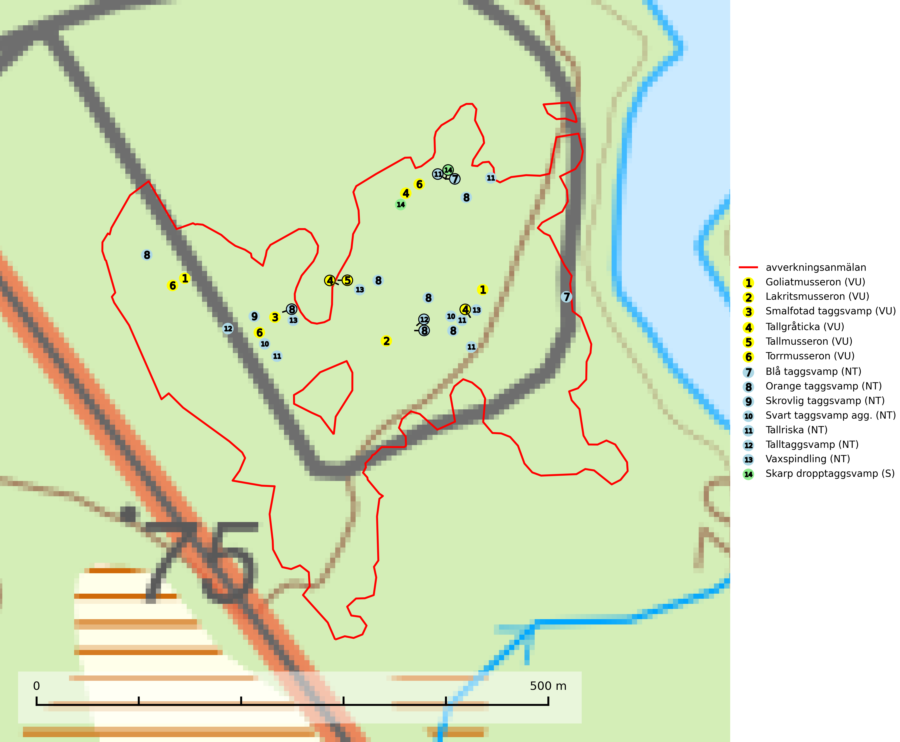
Figur 1. Fyndplatser för naturvårdsarter i det avverkningsanmälda området (röd linje). Markörer utan svart kant är placerade på fyndplatsen. Markörer med svart kant är placerade vid sidan av fyndplatsen och har ett svart streck som visar fyndplatsens exakta position. Kartans mittpunktskoordinat är N 7393312, E 833254 i SWEREF 99 TM.
Blå taggsvamp (NT) är en karaktärsart i såväl örtrika kalkbarrskogar som i torra sandtallskogar där det föreligger gammal skog med långvarig trädkontinuitet. Är sällsynt och mycket kravfull i södra och mellersta Sverige. Den hotas främst av skogsavverkning och tycks försvinna efter slutavverkning, markberedning och plantering. I kalkgranskogar verkar arten vara mycket känslig. Granskogar med arten bör formellt skydddas. Blå taggsvamp (NT) är typisk art för 9010 Taiga (SLU Artdatabanken, 2024; Nitare & Skogsstyrelsen, 2019).
Goliatmusseron (VU) är en mykorrhizasvamp knuten till gammal tall på sandig eller grusig mark, främst ljusöppna torra lavtallhedar där svampen växer bland renlavar och lingon. Mager, sandig och brandpräglad tallskog med lång trädkontinuitet bör undantas från trakthyggesbruk och inte kalavverkas. Goliatmusseron är placerad högst upp i Skogsstyrelsens värdepyramid för bedömning av skog med höga naturvärden och den är globalt rödlistad som sårbar (VU) vilket innebär att Sverige har ett internationellt ansvar för arten. Goliatmusseron är typisk art för 9010 Taiga (SLU Artdatabanken, 2024; Nitare & Skogsstyrelsen, 2019; IUCN, 2020).
Lakritsmusseron (VU) bildar mykorrhiza med tall, på torr, sandig, bergig och mager mark i äldre lavtallskog. Den är placerad högst upp i Skogsstyrelsens värdepyramid för bedömning av skog med höga naturvärden och är en mycket bra signalart som indikerar skyddsvärda sandskogar och hällmarksskogar med höga naturvärden. Arten bedöms ha minskat starkt och fortgår att minska, huvudsakligen p.g.a. slutavverkning av kontinuitetsskogar, främst tallhedar. Lakritsmusseron är globalt rödlistad som sårbar (VU) vilket innebär att Sverige har ett internationellt ansvar för arten. Lakritsmusseron är typisk art för 9010 Taiga (SLU Artdatabanken, 2024; Nitare & Skogsstyrelsen, 2019; IUCN, 2015).
Orange taggsvamp (NT) bildar mykorrhiza med både gran och tall och den förekommer främst i äldre barrskogar med kontinuitetsskogskaraktär. Mest frekvent är den i äldre mossrik granskog, men då bara i skogar inom granens naturliga utbredningsområde och i bestånd med långvarig grankontinuitet. Den totala populationen i landet bedöms ha minskat kraftigt och fortsatt kommer att minska då arten är knuten till en produktiv skogsmiljö som successivt avverkas. Arten hotas främst av skogsavverkning och tycks försvinna efter slutavverkning, markberedning och plantering och det är inte känt att arten har återkommit i anlagd skog på tidigare kalmark. Orange taggsvamp är typisk art för 9010 Taiga (SLU Artdatabanken, 2024).
Skarp dropptaggsvamp (NT) bildar mykorrhiza med både gran och tall, främst i barrskogar med trädkontinuitet. Arten uppträder dels i näringsrik kalkbarrskog och dels i sur lavtallskog. Kalkbarrskogarna är ofta grandominerade, olikåldriga och skiktade på frisk mark med ett örtrikt vegetationsskikt. Lavtallskogarna är i regel magra, torra, ljusöppna och ofta brandpräglade. Den totala populationen i landet har minskat och bedöms fortsätta minska till följd av avverkning av äldre barrskogar. Arten har begränsad förmåga att återetablera sig efter slutavverkning eller andra storskaliga skogsbruksåtgärder. Det saknas indikationer på att arten långsiktigt kan etablera eller reproducera sig i skogsbestånd som brukas med metoder som trakthyggesbruk, markberedning, gödsling eller föryngring med förädlat plantmaterial. Minskningstakten för den svenska populationen bedöms vara nära gränsvärdet för Sårbar (VU) (SLU Artdatabanken, 2026).
Skrovlig taggsvamp (VU) bildar mykorrhiza med tall i äldre tallskog, framför allt på tallhed. Den växer huvudsakligen i äldre barrskog som hotas av slutavverkning. Genom att äldre barrskogar och naturskogar blir allt sällsyntare, missgynnas arten av skogsbruk. Arten ingår i ett åtgärdsprogram för hotade arter (ÅGP) och en långsiktig tillgång till svampens värdträd behöver säkras genom att växtplatserna undantas från avverkning. Skrovlig taggsvamp är globalt rödlistad som nära hotad (NT) vilket innebär att Sverige har ett internationellt ansvar för arten (IUCN, 2025; SLU Artdatabanken, 2026; Nitare, 2006).
Smalfotad taggsvamp (VU), rödlistad som sårbar, växer på marken under lågor eller fallna stubbar i brandpräglad torr tallskog med lång kontinuitet. Arten är starkt associerad till kolad ved från tallar som sannolikt varit med om flera historiska skogsbränder. Detta är en process som kan ta många hundra år och det tar således mycket lång tid att återskapa lämpliga substrat. Smalfotad taggsvamp är placerad i toppen av Skogsstyrelsens värdepyramid för bedömning av skog med höga naturvärden samt globalt rödlistad som sårbar (VU) vilket innebär att Sverige har ett internationellt ansvar för arten (IUCN Redlist, 2024; Nitare & Skogsstyrelsen, 2019; SLU Artdatabanken, 2024).
Svart taggsvamp agg. har visat sig bestå av fyra olika arter: Phellodon melilotinus (VU), Phellodon aquiloniniger (NT), Phellodon frondosoniger (NT) och svart taggsvamp Phellodon niger (NT). De olika arterna är mykorrhizasvampar med olika utbredning och ekologi som kan påträffas både i barr- och lövskogar. Samtliga arterna är rödlistade och signalerar skogsområden med höga naturvärden (SLU Artdatabanken, 2026; Nitare & Skogsstyrelsen, 2019).
Tallgråticka (VU) bildar mykorrhiza med tall och växer främst i ljusöppna skogar på torr, sandig/grusig mark. Den är placerad högst upp i Skogsstyrelsens värdepyramid för bedömning av skog med höga naturvärden och indikerar skyddsvärda tallnaturskogar på sand där det funnits ett ständigt inslag av äldre träd. Tallgråticka är globalt rödlistad som nära hotad (NT) vilket innebär att Sverige har ett internationellt ansvar för arten (SLU Artdatabanken, 2024; Nitare & Skogsstyrelsen, 2019; IUCN, 2020).
Tallmusseron (VU) bildar mykorrhiza med tall och kräver troligen lång trädkontinuitet. De flesta fynd är gjorda i sandtallskogar. Slutavverkning, kraftig gallring eller andra skogsbruksåtgärder på sandiga tallhedar, som medför att trädkontinuiteten bryts, utgör största hotet. Tallmusseron är placerad högst upp i Skogsstyrelsens värdepyramid för bedömning av skog med höga naturvärden och globalt rödlistad som nära hotad (NT) vilket innebär att Sverige har ett internationellt ansvar för arten. Kända lokaler bör undantas från storskaligt skogsbruk (IUCN, 2025; SLU Artdatabanken, 2024; Nitare & Skogsstyrelsen, 2019).
Tallriska (NT) bildar mykorrhiza med tall och växer i äldre, mager och torr tallskog med lång trädkontinuitet, såsom tallhedar och sandtallskogar. Arten hotas huvudsakligen av avverkning av äldre tallskogar och på kända lokaler bör slutavverkning, markberedning och gödsling undvikas (SLU Artdatabanken, 2024).
Talltaggsvamp (NT) förekommer främst i tallnaturskogar eller tallskogar av kontinuitetsskogskaraktär där den bildar mykorrhiza med tall. Särskilt frekvent är den i sandtallskogar med inslag av gamla träd, t.ex. på grusåsar, stränder och sandhedar. Arten hotas främst av skogsavverkning och tycks försvinna efter slutavverkning, markberedning och plantering. Talltaggsvamp är globalt rödlistad som nära hotad (NT) vilket innebär att Sverige har ett internationellt ansvar för arten (IUCN, 2025; SLU Artdatabanken, 2024).
Torrmusseron (VU) bildar mykorrhiza med tall, huvudsakligen på sandig mark på magra äldre tallhedar med tunt fältskikt. Bara påträffad i äldre skog med naturskogskaraktär eller skogar som plock- eller dimensionsavverkats. Bedöms ha svårt att återetableras efter kalavverkning och slutavverkning, markberedning och gödsling bör ej förekomma på kända lokaler (SLU Artdatabanken, 2024).
Vaxspindling (NT) växer främst i äldre skogar på sandig mark där den bildar mykorrhiza med tall, framförallt på sandiga lavtallhedar. Mager, sandig och brandpräglad tallskog med lång trädkontinuitet bör undantas från trakthyggesbruk och inte kalavverkas. De mest värdefulla lokalerna bör få ett långsiktigt skydd med naturvårdsinriktad skötsel. Arten är placerad högst upp i Skogsstyrelsens värdepyramid för bedömning av skog med höga naturvärden och den är globalt rödlistad som nära hotad (NT), vilket medför ett internationellt ansvar för arten (SLU Artdatabanken, 2024; Nitare & Skogsstyrelsen, 2019; IUCN, 2019).

